刘文强：我国工业绿色发展取得七个方面重大成就
来源：中国电子报、电子信息产业网 作者：齐旭
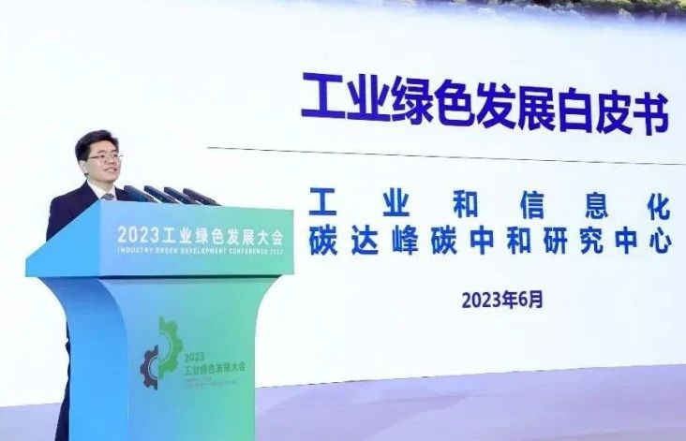
记者从6月1日召开的2023工业绿色发展大会上了解到，近年来，我国工业绿色发展取得了积极成效，能源资源利用效率持续提升，新能源汽车、光伏等绿色产品供给能力显著增强。会上，工业和信息化碳达峰碳中和研究中心发布了《工业绿色发展白皮书》（以下简称《白皮书》），阐明了我国工业绿色发展的战略定位、总结了工业绿色发展的实践成效，并明确了我国工业绿色发展未来发展方向。
中国电子信息产业发展研究院党委书记、工业和信息化碳达峰碳中和研究中心主任刘文强在发布《白皮书》时介绍，我国的工业绿色发展体现了以人民为中心的发展思想，体现了统筹考虑产业结构、能源资源、生态环境、健康安全、气候变化等因素，协同推进降碳、减污、扩绿和增长的系统观念。我国工业绿色发展取得重大成就，让人民有了更多的获得感、幸福感、安全感，为全球可持续发展贡献了中国智慧。主要体现在以下七个方面：
一是产业结构高端化加速推进。瞄准高端化、智能化、绿色化发展方向，建成45个国家先进制造业集群，主导产业总产值达到20万亿元。2022年，我国高技术制造业、装备制造业增加值占规模以上工业增加值比重分别达到15.5%和31.8%，较2012年分别提高了6.1和3.6个百分点。传统产业绿色化转型加快，2012-2022年，工业技术改造投资长期维持两位数增速，成为提振工业投资、促进低碳转型的重要力量。
二是能源消费低碳化成效显著。我国工业用能效率持续提高，2012-2021年规模以上工业单位增加值能耗累计下降约36.2%。工业用能结构持续优化，我国绿电交易成交量96.9亿千瓦时，其中工业和通信业企业是绿电交易的主要购买方，煤炭清洁高效利用稳步推进，据初步测算，我国工业领域用作原料、材料的煤炭年转化量超过1亿吨标准煤。
三是资源利用循环化水平稳步提升。工业资源高值化规模化利用水平不断提升。与2012年相比，2022年10种重要再生资源综合利用总量提高约1.4倍，推动建设60个工业资源综合利用基地。水资源节约利用水平持续加强，2022年万元工业增加值用水量较2012年下降60.4%，规模以上工业重复用水率连续10年提高。
四是产品装备供给绿色化优势加快形成。绿色低碳产品供给持续加强，累计推广近3万种绿色产品，新能源汽车产销连续8年位居世界第一，光伏行业总产值突破1.4万亿元，产业链各环节产品产量再创历史新高，全球风电整机制造商前10名中，我国企业占6家。
五是数字化赋能作用持续凸显。数字基础设施绿色低碳导向持续强化，目前5G基站单站址能耗已比2019年商用初期降低了20%以上，全国规划在建的大型以上数据中心平均设计电能利用比值已降到1.3。数字化智能化绿色化加速融合，截至2022年底，全国工业企业关键工序数控化率、数字化研发设计工具普及率分别达到58.6%、77.0%，比2012年分别提高了34、28.2个百分点。
六是绿色制造和服务体系建设加快推进。标杆梯级培育机制基本建立，2023年4月底，国家层面共创建绿色工厂3616家、绿色工业园区267家、绿色供应链管理企业403家。绿色工厂能耗水平整体优于能效标杆水平，绿色工业园区平均固废处置利用率超过95%。绿色制造服务能力不断增强，培育了180余家绿色制造服务供应商，为工业企业提供绿色制造系统解决方案。
七是工业绿色发展政策机制逐步完善。围绕工业节能、节水、低碳、资源综合利用及绿色制造等重点领域制修订相关标准500多项。加强产融合作，引导金融资源为工业绿色发展提供精准支撑。截至2022年底，本外币绿色贷款余额达22.03万亿元，绿色债券存量规模达1.5万亿元。绿色发展氛围加快形成，绿色制造、能效提升、资源节约等领域国际合作持续深化。
针对我国工业绿色发展的趋势，刘文强指出，近年来应对气候变化已成为全球的共同行动，130多个国家和地区对碳中和目标做出承诺，绿色低碳发展成为全球经济发展的主基调。推动工业绿色发展，成为统筹推动碳减排和提升产业竞争力的重要手段。我国应从以下五方面引导工业绿色发展：
一是要坚持目标导向。坚持把推动碳达峰碳中和目标如期实现作为产业结构调整、促进工业全面绿色低碳转型的总体导向，全面统领减污降碳和能源资源高效利用。二是要坚持效率优先。坚持把提高能源资源利用效率放在首位，推进能源资源科学配置、高效利用，优化生产流程和工艺，提高单位能源资源产出效率，促进节能降耗、提质增效。三是要坚持创新驱动。坚持把创新作为第一驱动力，强化科技创新和制度创新，优化创新体系，激发创新活力，加快绿色低碳科技革命，培育壮大工业绿色发展新动能。四是要坚持市场主导。坚持有效市场和有为政府相结合，发挥企业主体作用，发挥市场机制配置资源的决定性作用，以高质量的绿色供给激发绿色新需求，引导绿色新消费。五是要坚持系统推进。坚持把绿色低碳发展作为一项多维、立体、系统工程，统筹工业经济增长和低碳转型、绿色生产和绿色消费的关系，协同推进各行业、各地区绿色发展。
据悉，工业和信息化碳达峰碳中和研究中心是经工信部党组研究批准、依托中国电子信息产业发展研究院成立，重点围绕工信领域双碳重大问题开展系统性、全局性、前瞻性、长期性政策研究的专业机构。

